**DIAGRAMA DE FLUO**

Ejercicios:

1. Diagrama suma de dos números.

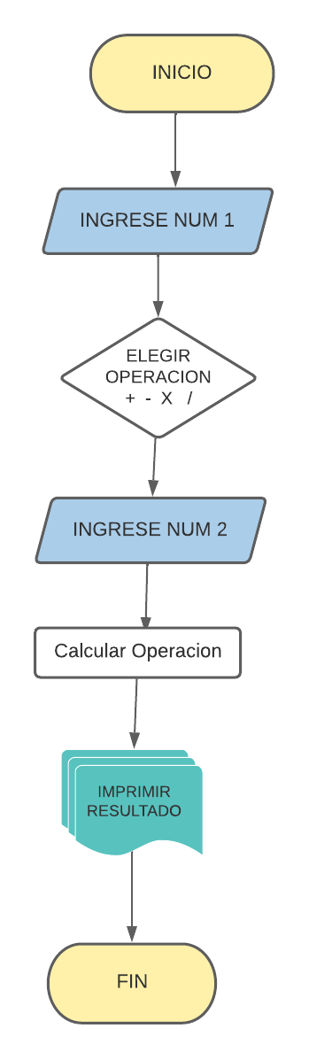

1. Clasificación de frutas.

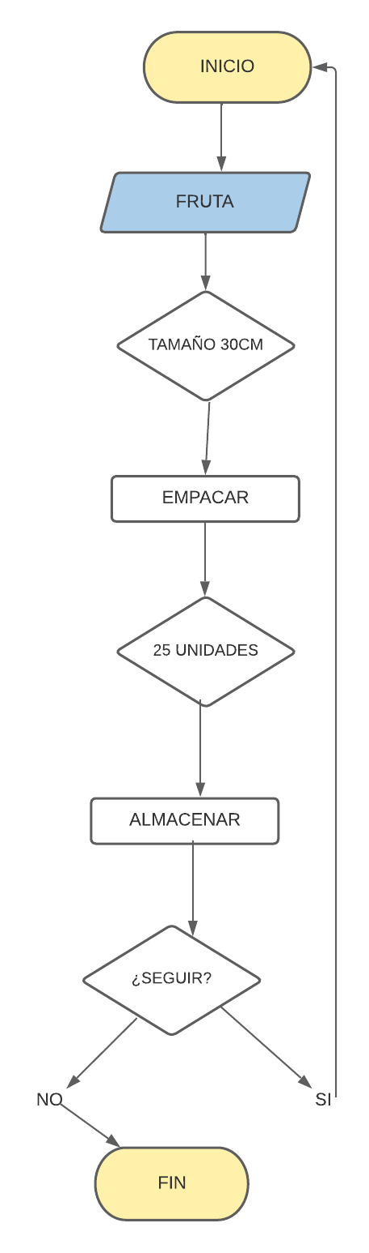

1. Diagramar un proceso de inicio de sesión o login.

